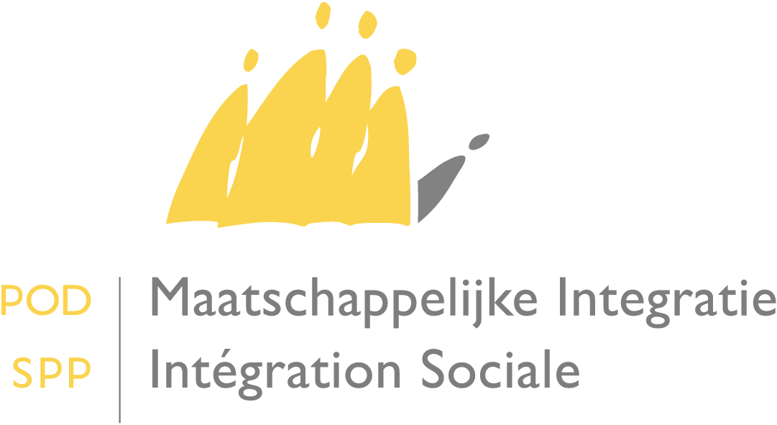
Verslag

Datum: 19 oktober 2017

Auteur: Dienst Activering/FEAD

-

1. Aanwezigen

Naam | Organisatie
Julien Van Geertsom | POD Maatschappelijke Integratie
Alexandre Lesiw | POD Maatschappelijke Integratie
Rajae Chatt | POD Maatschappelijke Integratie
Jacqueline Dewulf | POD Maatschappelijke Integratie
Michèle Brouet | POD Maatschappelijke Integratie
Eddy Schikorr | OCMW Anderlecht
Carine Mordang | CPAS d’Anderlecht
Catherine Solek | CPAS d’Anderlecht
Fleur Pollet | CPAS de Bruxelles
Eric Dosimont | CPAS de Charleroi
Michel Deridder | CPAS de Charleroi
Nathalie Schartz | CPAS de Jette
Jacqueline Dutillieux | CPAS de Forest
Géraldine Hirschy | CPAS de Molenbeek-Saint-Jean
Julie Augello | CPAS de Mons
Emilie Semeni | CPAS de Mons
Alessia Saldarelli | CPAS de Mons
Catherine Villez | CPAS de Mouscron
Fabienne Le Fare | CPAS de Mouscron
Mélina Kasvikis | CPAS de Schaerbeek
Nathalie Baltazar Lopes | CPAS de Schaerbeek
Aline Van Hoof | CPAS de Schaerbeek
Edith Robert | CPAS de Saint-Gilles
Séverine Lacomte | CPAS de Saint-Gilles
Julien Etienne | CPAS de Liège
Delphine Rasseneur | CPAS de Namur
Stephanie Petrov | CPAS de Namur
Marie-Anne Kestens | CPAS d’Ixelles
Anne Lenglez | CPAS de Tournai
Anne Markey | CPAS de Tournai
Anna Andrillon | CPAS d’Etterbeek
Maud Zamora | CPAS Saint-Josse-ten-Noode
Marijke Luwel | OCMW Hasselt
Katleen Willekens | OCMW Genk
Jan Van Bree | OCMW Gent
Barbara de Smet | OCMW Brugge
Conny Beyaert | OCMW Brugge
Lien Strobbe | OCMW Zele
Vicky Van de Velde | OCMW Zele
Pascale Teughels | Sociaal Huis Mechelen
Ine Bogemans | Sociaal Huis Mechelen
Julien Lanssens | OCMW Kortrijk
Angelique De Clercq | OCMW Kortrijk
Eline Vermeir (verontschuldigd) | OCMW Dendermonde
Kaat Vandervelde (verontschuldigd) | Sociale Activering Cluster Hageland
Erwin Vande Mosselaer (verontschuldigd) | OCMW Antwerpen
Gert Hambrouck (verontschuldigd) | OCMW Leuven

2. Ordre du jour

- Approbation du compte rendu de la séance du 15 juin 2017
- Rapport unique : formulaire ‘participation et activation sociale’ 2017
- Rapport unique : formulaire ‘subvention spécifique PIIS’ (10%)
- Questions/Réponses PIIS
- Rapport social électronique : état des lieux
- Bonne pratique : CPAS de Bruges (politique d’activation sociale)
- Divers

Approbation du compte rendu de la séance du 15 juin 2017
Le compte-rendu de la réunion du 15 juin 2017 est approuvé sans remarques.

Questions/Réponses PIIS

Voir la présentation PPT.

Bilan social

L’obligation de réaliser un bilan social avant la conclusion d’un PIIS se retrouve dans l’article 11 de la loi du 26 mai 2002 concernant le droit à l'intégration sociale : « … Le projet s’appuie sur les aspirations, les aptitudes, les qualifications et les besoins de la personne concernée et les possibilités du centre. ». De même, l’article 11, § 1er de l’arrêté royal du 11 juillet 2002 portant règlement général en matière de droit à l’intégration sociale précise que « Avant la conclusion d'un contrat, le centre doit avoir évalué les besoins de la personne ».

Le bilan social va donc au-delà de l’enquête sociale laquelle doit permettre dans le cadre d’une demande du droit à l’intégration sociale, de vérifier que le demandeur répond aux 6 conditions d’octroi du droit à l’intégration sociale. Le bilan social représente une analyse systémique et est d’une grande importance car il va permettre au travailleur social d’identifier la demande, les besoins, les freins mais aussi les possibilités, les capacités du bénéficiaire ; en d’autres termes, de clarifier avec le bénéficiaire ce qu’il veut être et veut faire, et ce qui l’empêche d’atteindre son (ses) objectifs.

De cette manière, le travailleur social pourra réaliser un diagnostic précis de la situation sociale du bénéficiaire et rédiger les propositions d’actions pertinentes dans le cadre d’un PIIS.

La forme de ce bilan social importe peu : soit il fait l’objet d’un support spécifique appelé « bilan social » ou « anamnèse » ou autre titre choisi par le CPAS, soit il est intégré dans un rapport d’enquête sociale. L’élément essentiel est qu’il puisse être constaté que l’analyse expliquée ci-dessus a bien été réalisée préalablement à l’élaboration du PIIS.

Prolongation de la subvention

Texte de la loi DIS (article 43/2, § 3) : la subvention est toujours due au centre pendant une deuxième année civile pour les dossiers concernant des personnes particulièrement éloignées d'une intégration sociale et/ou socioprofessionnelle, et ce pour autant qu'il existe un projet individualisé d'intégration sociale.

- il faut qu’une subvention soit existante pour pouvoir la prolonger
- il faut que la prolongation se fasse sans interruption

La demande de prolongation de la subvention doit être motivée
- il ne s’agit pas d’un processus automatique
- il faut respecter des délais

Vu que beaucoup de CPAS ont conclu des PIIS d’une durée d’un an, à partir de novembre 2016 (à partir de la date d’entrée en vigueur de la réforme PIIS), le service Inspection fera preuve de souplesse lors du contrôle.

Notons qu’une prolongation d’un PIIS par un avenant (évaluation et prolongation des objectifs fixés dans le PIIS initial) est parfaitement possible dans le cas où le PIIS a été conclu pour une durée déterminée (d’un an par exemple).

Frais éligibles pour la subvention

Les frais de personnel administratif et/ou ICT supplémentaire (cf. présentation PPT) peuvent être imputés sur la subvention pour les frais de personnel, prévue à l’article 40 de la loi DIS, pas sur la subvention spécifique PIIS. La subvention PIIS sert à « couvrir les frais d’accompagnement et d’activation lorsqu'il existe un projet individualisé d'intégration sociale pour le bénéficiaire ».

Dès lors, lors de la justification de la subvention PIIS en y imputant des frais de personnel, l’affectation de ce personnel à la mission de l’accompagnement des bénéficiaires dans le cadre d’un PIIS, doit apparaître clairement, soit par une décision du Conseil (ou le comité spécifique compétent), soit par la description de fonction et/ou le contrat de travail, soit par un organigramme nominatif, avec mention du temps consacré à cette mission.

La façon de justifier des frais de personnel dans le cadre du Fonds Gaz et Electricité peut servir comme exemple.

Des frais d’achat de bâtiments n’entrent pas en ligne de compte pour la subvention PIIS. Des frais de location de locaux peuvent être pris en compte à condition que le lien avec l’accompagnement dans le cadre des PIIS soit bien démontré.

Rapport unique : formulaire ‘participation et activation sociale’ 2017

Voir la présentation PPT.

Nouveauté : le tableau Excel pour les modules collectifs. Ce tableau Excel comporte des données quantitatives et qualitatives, pour répondre à la demande du ministre de disposer des données, permettant d’évaluer l’utilisation de la subvention.

L’encodage des frais de personnel se fait toujours directement dans l’application du Rapport Unique.

Rapport unique : formulaire ‘subvention spécifique PIIS’ (10%)

Voir la présentation PPT.

NB. Les deux fichiers Excel (PAS et PIIS) se trouvent sur le site du SPP Intégration sociale à :
https://www.mi-is.be/fr/outils-cpas/rapport-unique

Rapport social électronique : état des lieux

Voir la présentation PPT.
Bonne pratique : CPAS de Bruges (politique d’activation sociale)

Voir la présentation PPT.

Questions-réponses

CPAS de Hasselt : comment gérez-vous les différences de langues dans un groupe?

CPAS de Bruges : pour le projet TA(A)LENT les candidats sont sélectionnés (sont orientés via le travailleur social + VOKANS) et les groupes sont organisés en tenant compte de la composition. Pour les autres modules collectifs les personnes avec une différente langue/origine sont mélangées et ça fonctionne bien !

Rajae Chatt (SPP IS) : comment mesurez-vous l’évolution individuelle des participants? Avez-vous développé un instrument spécifique à cet effet ?

CPAS de Bruges: pour le projet SWITCH l’évolution est mesurée à l’aide d’un plan de démarches consécutives.

Julien Van Geertsom (SPP IS) : est d’avis que ces modules sont un bel exemple de coopération avec les partenaires externes et trouve que le fait que les participants se rencontrent en dehors du cadre de ce module est la preuve que les modules atteignent leur objectif. Néanmoins, il se pose des questions par rapport au non mixité des groupes. Quelles étaient les considérations du CPAS de Bruges pour mettre en place des groupes séparés pour hommes et femmes?

CPAS de Bruges: ceci a été un choix bien conscient car l’expérience a démontré que ça renforce le groupe. Surtout chez les femmes ça joue beaucoup (projets Zinderin(g) et Uitstraling). Les femmes ont plus de confiance en elles et osent plus s’exprimer dans un groupe sans hommes. Cependant, le CPAS organise un moment de rencontre entre le groupe masculin de Boost d’un côté et le groupe de femmes de Zinderin(g) et Uitstraling de l’autre côté à la fin du module.

Divers

/

Réunion prochaine : jeudi le 21 décembre 2017 à 14h00 à la salle WTC II.

